Управление образования
администрации Солнечногорского муниципального района
Муниципальное бюджетное дошкольное образовательное учреждение
«ДЕТСКИЙ САД № 14»

МО, 141570, Солнечногорский +7–495–546–33–87
городской округ, пгт. Менделеево +7–495–546–36–69
ул. Куйбышева, д. 14–15 mend.school.1@mail.ru

Аналитический отчёт
о результатах сравнительного мониторинга
воспитательно–образовательного процесса

Вторая младшая группа № 4

Воспитатели группы:
Калугина Юлия Юрьевна
Немаляева Анна Вячеславовна

2020
Воспитательно–образовательный процесс в младшей группе выстроен на основе примерной основной общеобразовательной программы дошкольного образования «От рождения до школы» под редакцией Н. Е. Вераксы, Т. С. Комаровой, М. А. Васильевой. С целью определения степени освоения детьми образовательной программы и влияния образовательного процесса, организованного в дошкольном учреждении, на развитие детей в 2020 – 2021 учебном году проводился мониторинг достижения детьми планируемых результатов освоения образовательной программы. В течение года данный мониторинг был проведен дважды.
В мониторинге участвовали: 28 детей.
Состав группы:
Мальчиков – 15 человек
Девочек – 13 человек
Методы диагностики:
- наблюдение;
- игровые упражнения;
- индивидуальная беседа;
При обследовании были использованы таблицы диагностики педагогического процесса, разработанные Н. В. Верещагиной в соответствии с ФГОС.
Мониторинг проводился по следующим областям:
- Речевое развитие
- Познавательное развитие
- Социально–коммуникативное
- Художественно–эстетическое развитие
- Физическое развитие
ПО ИТОГАМ ДИАГНОСТИКИ ВЫЯВЛЕНЫ СЛЕДУЮЩИЕ РЕЗУЛЬТАТЫ:

Физическое развитие
По итогам проведения обследования во второй младшей группе детей 4–го года жизни общеразвивающей направленности в образовательной области «Физическое развитие», выявлены следующие результаты:
На начало учебного года:
Высокий уровень: 22%
Средний уровень: 58%
Низкий уровень: 20%
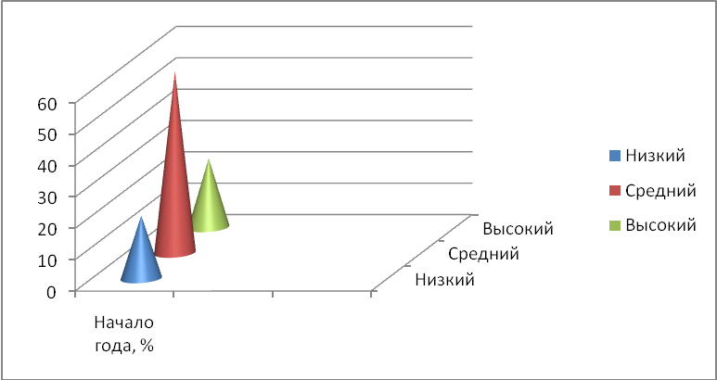
Вывод: в результате, физическое развитие детей в пределах возрастной нормы, отмечается положительная динамика. Дети данной возрастной группы к концу учебного года овладели простейшими навыками поведения во время еды, замечают и устраняют непорядок в одежде, достаточно быстро и правильно умываются, насухо вытираются, пользуясь индивидуальным полотенцем, правильно пользуются одноразовыми салфетками и расческой, следят за своим внешним видом. Умеют аккуратно пользоваться столовыми приборами, обращаться с просьбой, умеют благодарить. Расширились представления детей о подвижных играх с правилами, умеют ходить и бегать, сохраняя равновесие в разных направлениях по указанию взрослого, научились лазать по гимнастической стенке, умеют прыгать в длину с места. Расширились знания об элементарных нормах и правилах здорового образа жизни. Необходимо продолжить работу по обучению детей строевым упражнениям (строится в шеренгу по заданию педагога, определять левую и правую руку, лазать по гимнастической стенке произвольным способом. Проводить подвижные и малоподвижные игры на ориентировку в пространстве, определения своего место положения в пространстве.
Познавательное развитие
По итогам проведения обследования во второй младшей группе детей 4–го года жизни общеразвивающей направленности в образовательной области «Познавательное развитие», выявлены следующие результаты:
Начало года:
Высокий уровень: 3%
Средний уровень: 50%
Низкий уровень: 47%
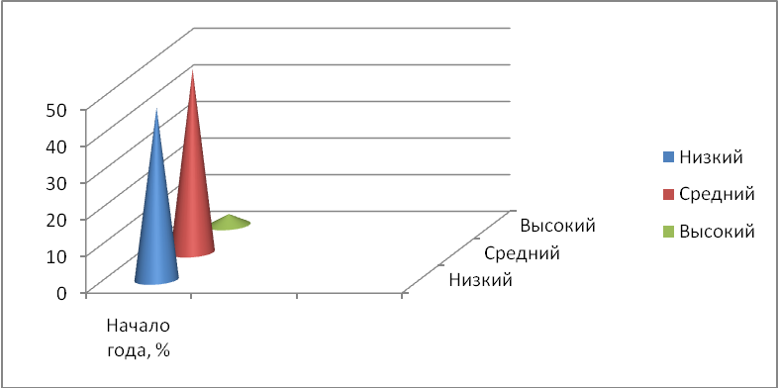
Вывод: по данным результатам можно сделать вывод, что за год половина детей группы усвоила программный материал без определенных трудностей. Результатыотражают состояние возрастной нормы развития воспитанников, отмечается положительная динамика. Дети проявляют активный интерес к рассматриванию картинок, иллюстраций из детских книг; проявляют интерес к окружающему миру, обследованию незнакомых предметов, их свойств; знают своё имя и фамилию, называют имена родителей; знают названия окружающих предметов и игрушек; умеют группировать предметыпоцвету, размеру и форме, различают животных и их детёнышей. Выявлены затруднения в определении некоторых видов растений. Путают значения частей суток и времени года. Затрудняются в определении количественного соотношения двух групп предметов, путают смысл обозначений слева – справа. Затрудняются назвать свой посёлок.
Необходимо продолжать работу по формированию целостной картины мира, по закреплению материала времён года и частей суток. Закреплять ориентацию детей в пространстве. Продолжать взаимодействовать с родителями по решению данных проблем.
Речевое развитие
По результатам обследования детей второй младшей группы детей 4–го года жизни в образовательной области «Речевое развитие», можно увидеть следующие результаты:
Начало года:
Высокий уровень: 3%
Средний уровень: 60%
Низкий уровень: 38%
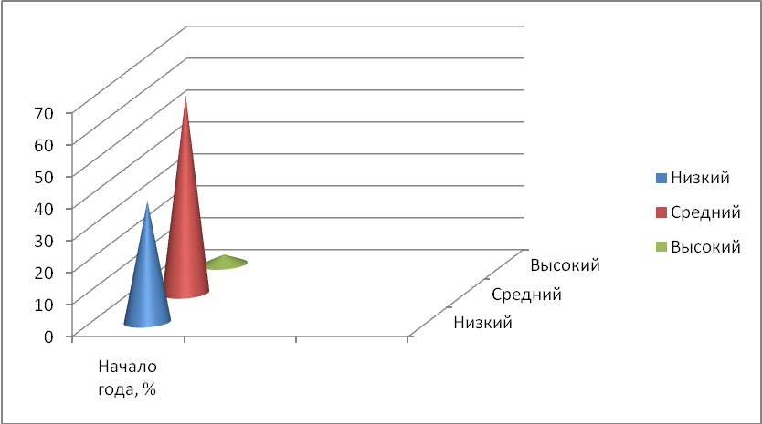
Вывод: по итогам сравнительного анализа показателей начала и конца учебного года, можно сделать следующие выводы. В целом, результаты большинства детей в пределах возрастной нормы развития, отмечается положительная динамика. Дети с удовольствием рассматривают сюжетные картинки и кратко рассказывают об увиденном; отвечают на разнообразные вопросы взрослого, касающиеся ближайшего окружения, используя в речи практически все части речи, простые нераспространенные предложения. Выявлены затруднения у некоторых детей в поддержании беседы, в речи отмечаются грамматические ошибки, речь невнятная. Программный материал в данной образовательной области усвоен на среднем и высоком уровне.
Необходимо в течение учебного года с детьми, имеющими, уровень ниже среднего продолжить индивидуальные занятия по речевым заданиям, по различным дидактическим играм, чтение художественной литературы, индивидуальные беседы, заучивание стихов коллективно и индивидуально; проводить беседы и консультации с родителями по данному разделу.
Социально – коммуникативное развитие
По итогам проведения обследования во второй младшей группе общеразвивающей направленности детей 4–го года жизни в образовательной области «Социально – коммуникативное развитие», выявлены следующие результаты:
Начало года:
Высокий уровень: 7%
Средний уровень: 34 %
Низкий уровень: 59%

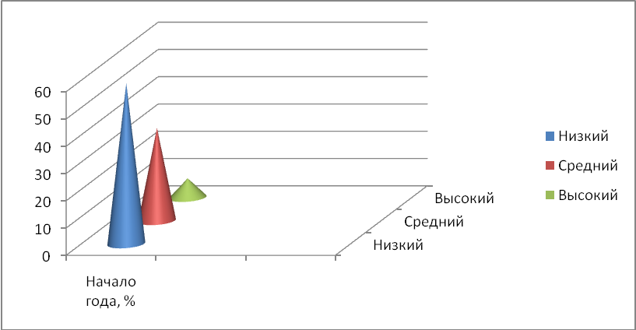

Вывод: по данным мониторинга видно, что программный материал образовательной области усвоен детьми на среднем уровне. К концу учебного года дети стали проявлять интерес к общению со сверстниками, называют их по именам. В дидактических играх принимают игровые правила и действуют в соответствии с ними. Охотно вступают в ролевой диалог с воспитателем и сверстниками, меняют интонацию голоса в зависимости от роли. Проявляют интерес к игровому общению со сверстниками. Необходимо продолжать уделять внимания обогащению сюжетных игр, умению вести ролевые диалоги, принимать игровые задачи, общаться со взрослыми и сверстниками.
Продолжить взаимодействие с семьей по реализации общеобразовательной программы.
Художественно – эстетическое развитие
По итогам проведения обследования во второй младшей группе общеразвивающей направленности детей 4–го года жизни, выявлены следующие результаты:
Начало года:
Высокий уровень: 2%
Средний уровень: 58%
Низкий уровень: 40%
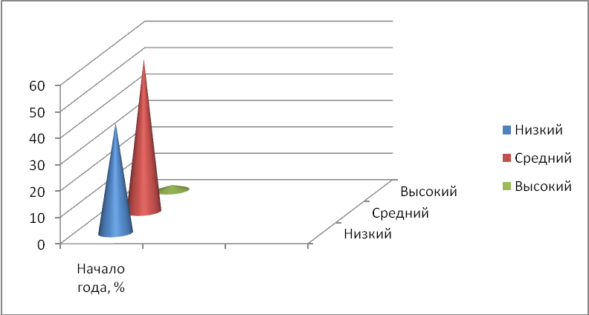
Вывод: Результаты освоения программного материала по образовательной области «Художественно – эстетическое развитие» большей части детей группы в пределах возрастной нормы.
Конструирование: немногие дети к началу учебного года умеют различать фигуры, строить по образцу, и затрудняются строить по заданным условиям, а также строить по собственному замыслу. При рассматривании схем выделяют части построек и рассказывают, из каких деталей состоит постройка.
Рисование: немногие дети к началу учебного года могут правильно держать карандаш и кисть, создавать простейшие изображения красками, различать основные цвета. Так же не все способны изобразить круг, предметы, состоящие из прямых и наклонных линий.
Лепка: немногие дети к началу учебного года умеют отделять от большого куска небольшие кусочки пластилина, не все умеют раскатывать комочки круговыми движениями рук, не все могут создавать предметы, состоящие из 2–3 частей, соединяя их путем прижимания, друг к другу.
Аппликация: немногие дети к началу учебного года умеют предварительно выкладывать на листе изображения и приклеивать их. Аккуратно пользоваться клеем могут не все.
Музыка: дети к началу учебного года с интересом слушают музыкальные произведения до конца, не все проявляют интерес к песням, стремятся двигаться под музыку, эмоционально откликаются на различные произведения культуры и искусства.
Необходимо: продолжать совершенствовать технику рисования, лепки, аппликации, развивать творческие способности воспитанников. В течение дня предлагать дидактические игры, альбомы для раскрашивания, проводить упражнения на развитие мелкой моторики и пальчиковую гимнастику. В уголках для творчества предоставить возможность для самостоятельной творческой активности детей. Иметь необходимое оборудование для работы с пластилином, природным материалом, бумагой, красками, следить за их обновлением. Принимать участие в конкурсах и выставках. Продолжать взаимодействие с семьей, привлекать родителей и детей к участию в конкурсах декоративно–прикладного искусства.
Выводы:
Полученные результаты говорят о недостаточном уровне освоения ДОУ детьми по всем разделам.
Из результатов мониторинга определяются следующие направления работы на учебный год:
– физическое развитие;
– речевое развитие;
– познавательное развитие;
– социально–коммуникативное;
– художественно–эстетическое

